Bitácora
Proyecto: Aplicación sobre empanada
Nombre: Jerson Lima ; Sebastian Lukich ; Eduardo Flores
Fecha: 27 de septiembre, 2018
Animación por imágenes implementada en la aplicación. Se hizo una animación a base de cuatro fotogramas previamente hechos y un código que trabajaba con un nuevo elemento hasta el momento que se usó App Inventor, la variable.
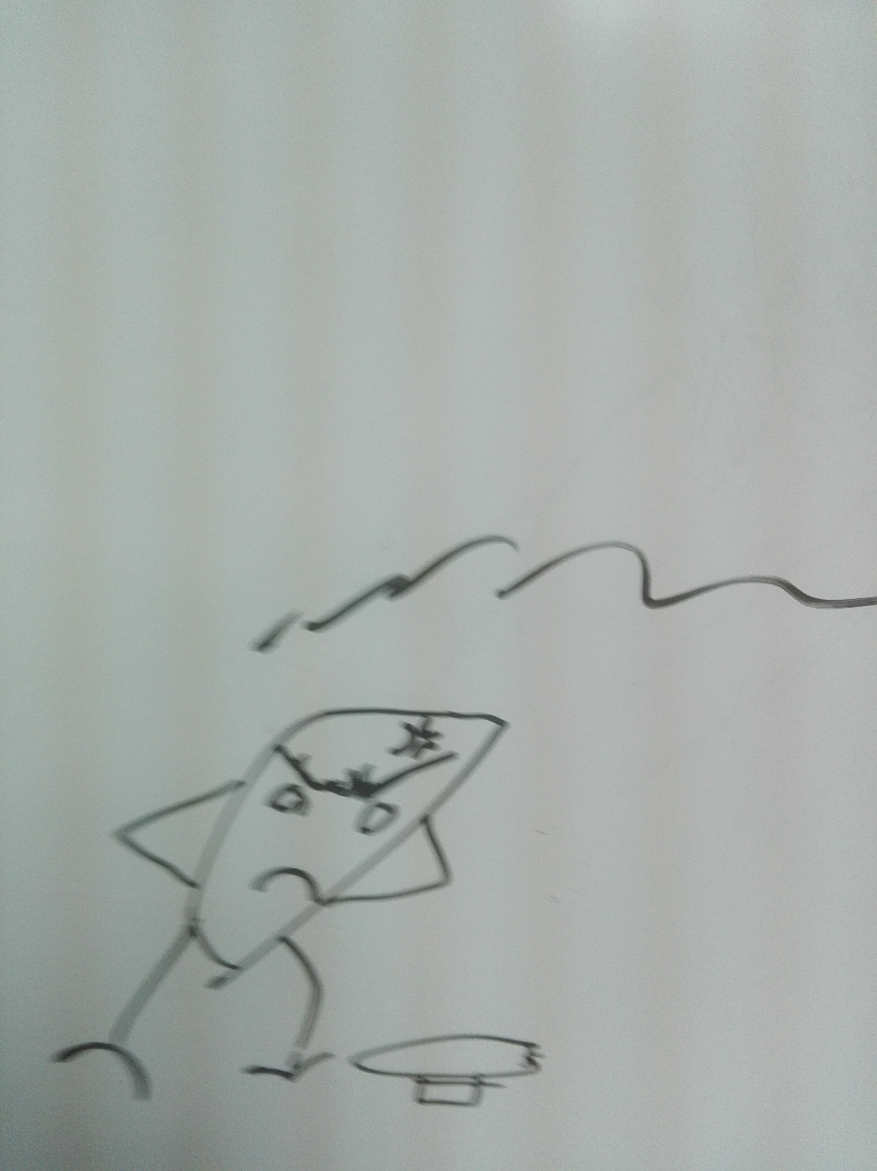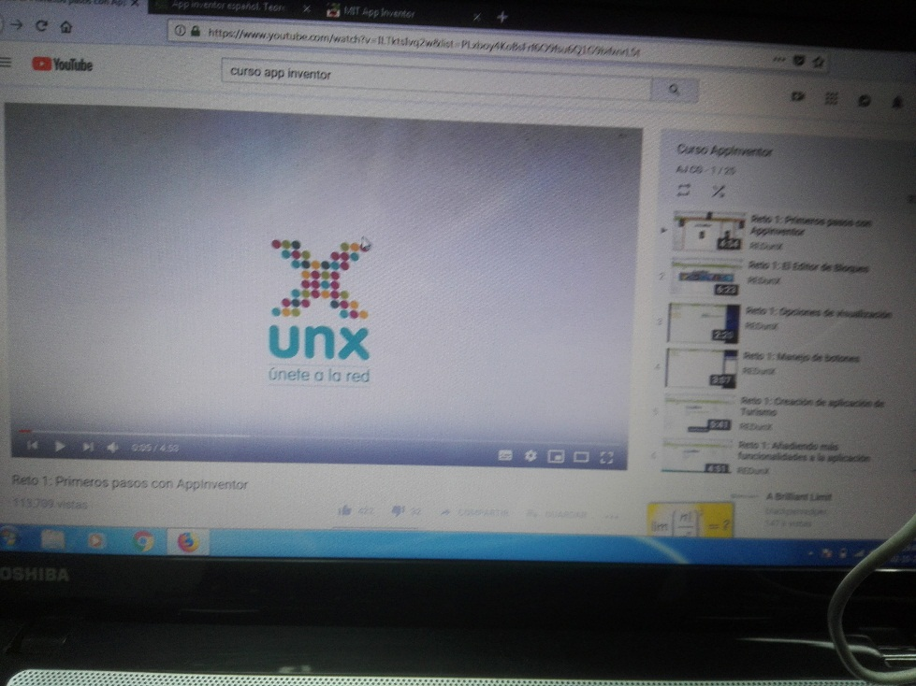

Se discutió cobre el objetivo específico del proyecto en sí. Dándose por concluido que este sería que la aplicación se conectara a un medio externo. La única opción dentro del conocimiento del equipo de trabajo para llevar esto a cabo fue Bluetooth.
El grupo de fotogramas no obstante seguidas las instrucciones recogidas en el tutorial no se comportaba como animación. Esto se solucionó al revisar los bloques del código y notar una falla en la escritura.

El proyecto está cambiando de objetivo específico pues el equipo de trabajo se encuentra reconsiderando el criterio por el que se debe evaluar el proyecto.

Hacer ejercicios en App Inventor con tal de familiarizarse más con el Software.

